Сыбайлас жемқорлыққа жол жоқ!» тақырыбында видеопрезентациялар байқауы ұйымдастырылып өткізілді...
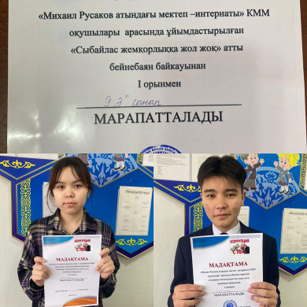

2023 жылдың 13-17 ақпан аралығында 9-10 сыныптар арасында «Сыбайлас жемқорлыққа жол жоқ!» тақырыбында видеопрезентациялар байқауы ұйымдастырылып өткізілді. Байқаудың барлық шарттарын дұрыс орындаған сыныптардың жұмыстарына лайықты орындар берілді. Атап айтсақ:

І орын – 9 Ә сынып;

ІІ орын – 9 А сынып.

Конкурс презентаций «Скажем нет коррупции!»...

С 13 по 17 февраля 2023 года среди учащихся 9-10 классов по теме был организован конкурс презентаций «Скажем нет коррупции!». Места были отданы работам классов, правильно выполнившим все условия конкурса. В частности:

1 место - 9 «А» класс;

2 место - 9 «Ә» класс.

